ОТЧЕТ О ВЫПОЛНЕНИИ
МУНИЦИПАЛЬНОГО ЗАДАНИЯ
за 2022 год
от 27.12.2022г.

Коды
0506001
85.41
Наименование муниципального учреждения (обособленного подразделения):
Муниципальное бюджетное учреждение дополнительного образования " Яблоновская детская школа искусств"

Виды деятельности муниципального учреждения (обособленного подразделения):
Дополнительное образование детей и взрослых

Вид муниципального учреждения:
Организация дополнительного образования

Форма по ОКУД
Дата по сводному реестру
По ОКВЭД

Периодичность ежегодно____________________________________________________________
(указывается в соответствии с периодичностью предоставления отчета о выполнении муниципального задания, установленной в муниципальном задании)

Часть 1 Сведения об оказываемых муниципальных слугах.
Раздел 1

1. Наименование муниципальной услуги Реализация дополнительных общеобразовательных общеразвивающих программ в области искусств
2. Категории потребителей муниципальной услуг и Физические лица
3. Сведения о фактическом достижении показателей, характеризующих объем и (или) качество муниципальной услуги:
3.1. Сведения о фактическом достижении показателей, характеризующих качество муниципальной услуги:
Уникальный номер реестровой записи | Показатель, характеризующий содержание услуги |  |  | Показатель, характеризующий условия (формы) оказания услуги |  | Показатель качества муниципальной услуги
 |  |  |  |  |  | Наименование показателя | Единица измерения по ОКЕИ |  | Утверждено в муниципальном задании на год | Исполнено на отчетную дату | Отклонение, превышающее допустимое (возможное) значение | Причина отклонения
 | Наименование показателя | Наименование показателя | Наименование показателя | Наименование показателя | Наименование показателя | Наименование показателя | Наименование | Код
804200. 99.0.ББ52ААЕ76000 | Дети и подростки от 6 до 17 лет | ДООП | Художественная | Очная

Допустимые (возможные) отклонения от установленных показателей качества услуги, в пределах которых задание считается выполненным (процентов):

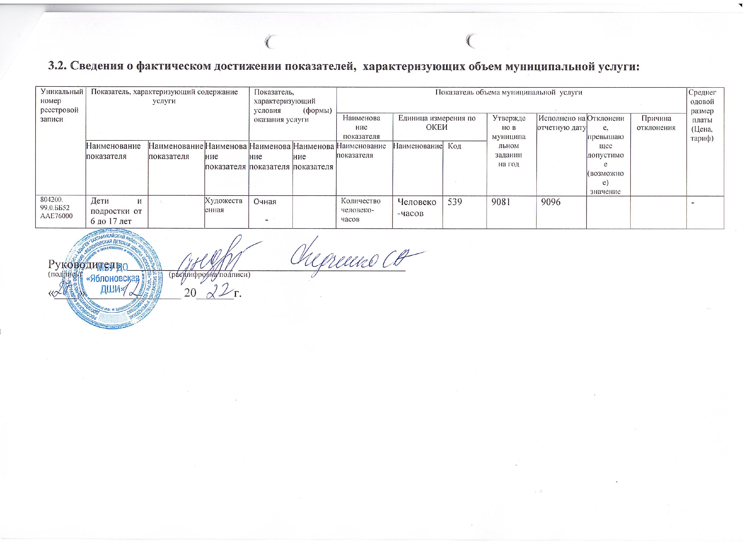
РАЗДЕЛ 2

- Наименование муниципальной услуги: реализация дополнительных предпрофессиональных общеобразовательных программ в области искусств

2. Категории потребителей муниципальной услуги: физические лица

3. Показатели, характеризующие качество и (или) объём (содержание) муниципальной услуги:
3.1. Показатели, характеризующие качество муниципальной услуги:
Уникальный номер реестровой записи | Показатель, характеризующий содержание услуги |  |  | Показатель, характеризующий условия (формы) оказания услуги |  | Показатель качества муниципальной услуги
 |  |  |  |  |  | Наименование показателя | Единица измерения по ОКЕИ |  | Утверждено в муниципальном задании на год | Исполнено на отчетную дату | Отклонение, превышающее допустимое (возможное) значение | Причина отклонения
 | Наименование показателя | Наименование показателя | Наименование показателя | Наименование показателя | Наименование показателя | Наименование показателя | Наименование | Код
 | Дети и подростки от 6 до 17 лет | ДПОП Фортепиано | Художественная | Очная |  | Доля обучающихся, успешно освоивших программу | процент | 744 | 100 | 100
 | Дети и подростки от 6 до 17 лет | ДПОП Струнные инструменты | Художественная | Очная |  | Доля обучающихся, успешно освоивших программу | Процент | 744 | 100 | 100
 | Дети и подростки от 6 до 17 лет | ДПОП Народные инструменты | Художественная | Очная |  | Доля обучающихся, успешно освоивших программу | Процент | 744 | 100 | 100
 | Дети и подростки от 6 до 17 лет | ДПОП Живопись | Художественная | Очная |  | Доля обучающихся, успешно освоивших программу | Процент | 744 | 100 | 100
 | Дети и подростки от 6 до 17 лет | ДПОП "ДПТ" | Художественная | Очная |  | Доля обучающихся, успешно освоивших программу | Процент | 744 | 100 | 100
 | Дети и подростки от 6 до 17 лет | ДПОП "Хоровое пение" | Художественная | Очная |  | Доля обучающихся, успешно освоивших программу | Процент | 744 | 100 | 100

Допустимые (возможные) отклонения от установленных показателей качества услуги, в пределах которых задание считается выполненным (процентов):
